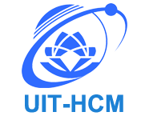
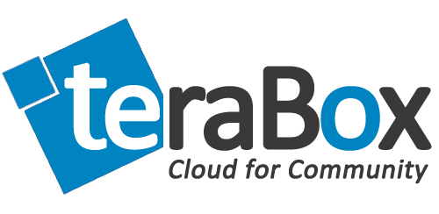

BÁO CÁO

THỰC TẬP DOANH NGHIỆP
Đơn vị thực tập: Công ty TNHH Công Nghệ TeraBox
Vị trí thực tập: Quản trị hệ thống và mạng

Sinh viên thực tập:
Võ Hồng Như Ý-14521111

TP. HỒ CHÍ MINH, 2018
ĐẠI HỌC QUỐC GIA THÀNH PHỐ HỒ CHÍ MINH
TRƯỜNG ĐẠI HỌC CÔNG NGHỆ THÔNG TIN
KHOA MẠNG MÁY TÍNH & TRUYỀN THÔNG
- -

BÁO CÁO

THỰC TẬP DOANH NGHIỆP
Đơn vị thực tập: Công ty TNHH Công Nghệ TeraBox
Vị trí thực tập: Quản trị hệ thống và mạng
Thời gian thực tập: 03/04/2018 – 15/06/2018

Sinh viên thực tập:
Võ Hồng Như Ý-14521111

TP. HỒ CHÍ MINH, 2018
LỜI CẢM ƠN

Lời đầu tiên em xin gửi lời cảm ơn chân thành đến toàn thể giảng viên khoa Mạng Máy Tính và Truyền Thông, và toàn thể giảng viên của trường Đại Học Công Nghệ Thông Tin. Nhờ sự tận tình dạy bảo và dìu dắt của các thầy, các cô mà chúng em có được ngày hôm nay, có thể áp dụng những kiến thức có được từ ghế nhà trường, sử dụng để giải quyết những công việc hàng ngày, giúp vận hành một công ty cụ thể.

Bên cạnh đó em cũng xin cảm ơn công ty TeraBox, cũng như đội ngũ chuyên nghiệp của công ty, các anh đã không ngại hướng dẫn chỉ bảo em trong suốt thời gian thực tế tại công ty. Trải qua lần thực tập này, em đã rút ra được những bài học thực tế vô cùng quý giá.

Một lần nữa em xin chân thành cảm ơn.
Sinh viên thực tập
Võ Hồng Như Ý

LỜI NHẬN XÉT

MỤC LỤC
CHƯƠNG 1. THỜI GIAN VÀ LỊCH THỰC TẬP 1
CHƯƠNG 2. CÁC CÔNG VIỆC ĐÃ THỰC HIỆN 2
2.1. Nghiên cứu và triển khai giải pháp sao lưu – khôi phục: 2
2.2. Nghiên cứu giải pháp và quản trị hệ thống công ty 2
CHƯƠNG 3. GIỚI THIỆU VỀ CÔNG TY TERABOX 4
3.1. Giới thiệu về công ty 4
3.2. Các công ty tiêu biểu là đối tác của Terabox 4
3.3. Cơ cấu làm việc của công ty 5
3.4. Công ty phát triển với ba tiêu chí: 5
3.5. Sản phẩm công ty cung cấp 6
CHƯƠNG 4. NỘI DUNG THỰC TẬP 9
4.1. Nghiên cứu và triển khai giải pháp sao lưu - khôi phục dữ liệu 9
4.1.1. Ahsay 9
4.1.2. Veeam 11
4.2. Nghiên cứu và triển khai giải pháp ảo hoá VMWare 15
4.3. Nghiên cứu và triển khai giải pháp router Vyatta 17
4.4. Nghiên cứu và triển khai giải pháp tường lửa mã nguồn mở IPFire 18
4.5. Triển khai dịch vụ mail server Zimbra 19
CHƯƠNG 5. MỤC TIÊU VÀ KẾT QUẢ ĐẠT ĐƯỢC 23
5.1. Mục tiêu đề ra 23
5.2. Kết quả đạt được qua quá trình thực tập 23
5.3. Khó khăn và hạn chế 24

THỜI GIAN VÀ LỊCH THỰC TẬP

Thời gian | Công việc thực hiện
03/04 - 18/04 | Nghiên cứu giải pháp sao lưu - khôi phục dữ liệu Ahsay và Veeam
19/04 - 10/05 | Nghiên cứu giải pháp ảo hoá VMWare
11/05 - 18/05 | Nghiên cứu và triển khai giải pháp tường lửa IPFire, router Vyatta
19/05 – 31/05 | Triển khai dịch vụ mail server Zimbra
01/06 - 15/06 | Hỗ trợ quản trị hệ thống và mạng
Bảng 1: Phân chia công việc theo thời gian thực tập

Tổng thời gian toàn quá trình thực tập: Từ ngày 03/04/2018 tới ngày 15/06/2018 (9 tuần)

CÁC CÔNG VIỆC ĐÃ THỰC HIỆN

Nghiên cứu và triển khai giải pháp sao lưu – khôi phục:
Terabox chuyên cung cấp các giải pháp công nghệ cho các doanh nghiệp sao lưu – khôi phục dữ liệu trên nền tảng điện toán đám mây. Thực tập tại Terabox, em được tiếp xúc và làm việc thực tế với các giải pháp sao lưu – khôi phục chuyên nghiệp như Ahsay Backup and Restore và Veeam backup and replication. Với Ahsay và Veeam, dữ liệu của doanh nghiệp được sao lưu và lưu trữ an toàn, sẵn sàng khôi phục khi cần thiết.

Hình 2.1: Logo giải pháp sao lưu - khôi phục Ahsay.
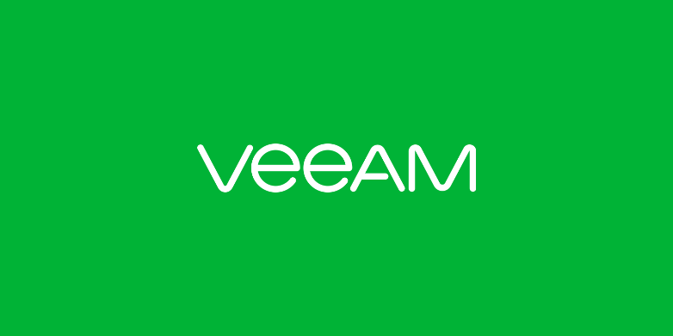
Hình 2.2: Logo giải pháp Veeam.

Nghiên cứu giải pháp và quản trị hệ thống công ty
Hệ thống mạng của công ty được đặt triển khai và quản trị trên nền tảng ảo hoá VMWare, được đặt trên đám mây. Tại Terabox, em được hướng dẫn tìm hiểu về VMWare và các thành phần liên quan, được cấp phát tài khoản tham gia vào hệ thống đang hoạt động, giám sát hệ thống, triển khai các dịch vụ cho khách hàng doanh nghiệp khi có yêu cầu.
Bên cạnh đó, em còn tham gia nghiên cứu triển khai các mô hình mạng an toàn cho công ty, làm việc trên các giải pháp router và tường lửa mã nguồn mở.
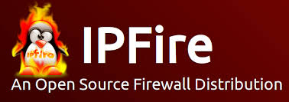
Hình 2.3: Logo giải pháp tường lửa mã nguồn mở IPFire.

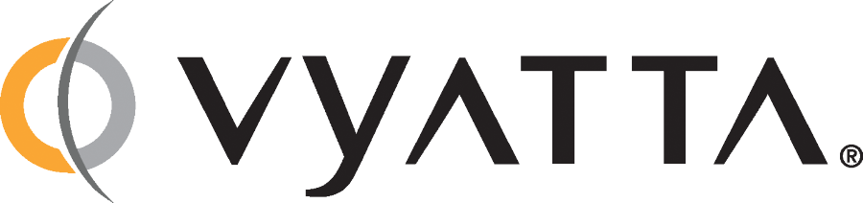
Hình 2.4: Logo giải pháp router mã nguồn mở Vyatta.

Chi tiết cụ thể sẽ được trình bày ở phần các giải pháp công nghệ đã nghiên cứu.

GIỚI THIỆU VỀ CÔNG TY TERABOX

Giới thiệu về công ty
Công ty tên đầy đủ là công ty trách nhiệm hữu hạn (TNHH) công nghệ TERABOX, được thành lập nào năm 2011, sơ khai công ty có tên gọi khác là công ty TNHH công nghệ Cloudvis, lĩnh vực hoạt động chính trên dịch vụ điện toán đám mây, ứng dụng phần mềm.
Terabox bao gồm đội ngũ chuyên gia giàu kinh nghiệm và trình độ trong lĩnh vực điện toán đám mây và bảo mật thông tin. Được thị trường biết đến nhiều nhất thông qua dịch vụ Terabackup, chúng tôi giúp khách hàng bảo vệ các dữ liệu số của họ một cách an toàn thông qua hệ thống cơ sở hạ tầng chất lượng cao (high-performance) và giao diện phần mềm thân thiện.

Các công ty tiêu biểu là đối tác của Terabox
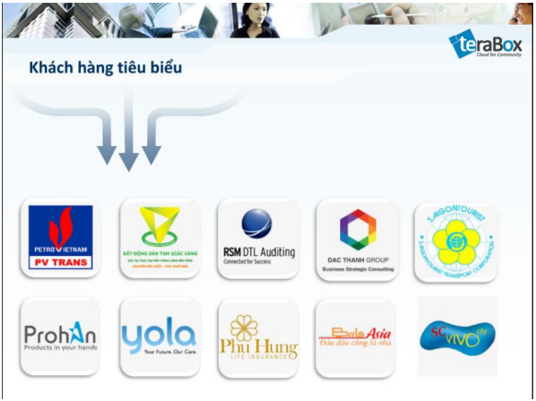
Hình 3.1: Danh sách khách hàng của công ti TeraBox
Một số khách hàng tiêu biểu của TeraBox là Yola, Phu Hung Life Insurance, ...

Cơ cấu làm việc của công ty
Công ty có số lượng nhân viên làm việc trong khoảng 20 nhân viên.
Các bộ phận trong công ty: Bộ phận kỹ thuật, Bộ phận Marketing, Bộ phận chăm sóc khách hàng, và giám đốc.
Giải thích công việc từng bộ phận:
- Bộ phận kỹ thuật: Chịu trách nhiệm thực hiện triễn khai, xây dựng dịch vụ theo yêu cầu của khách hàng, và bên cạnh đó nghiên cứu công nghệ mới.
- Bộ phận marketing: Chịu trách nhiệm quảng bá thương hiệu, đưa hình ảnh công ti, giới thiệu các dịch vụ của công ty tới các doanh nghiệp.
- Bộ phận chăm sóc khách hàng: Chịu trách nhiệm tiếp nhận những phản ánh về dịch vụ sau triễn khai, cũng như ghi nhận và chuyển giao những yêu cầu của khách hàng tới bộ phận kỹ thuật.

Công ty phát triển với ba tiêu chí:
Tầm nhìn:
- Mối quan hệ lâu dài với khách hàng và các đối tác là tài sản lớn nhất của Terabox.
- Luôn luôn thay đổi và cập nhật để nâng cấp chất lượng dịch vụ là nhiệm vụ quan trọng nhất của Terabox.
- Trợ giúp khách hàng bảo vệ và chuẩn hóa hệ thống thông tin số theo các tiêu chuẩn của thế giới là mục đích của Terabox.
Giá trị mang lại:
- Chiến lược bảo vệ, phát triển dữ liệu số chuyên nghiệp theo tiêu chuẩn của cả ngành và nhu cầu của khách hàng.
- Tập trung tiết kiệm chi phí tối đa cho khách hàng qua dịch vụ điện toán đám mây.
- Đảm bảo hỗ trợ và triển khai đúng tiến độ, đúng lộ trình.
- Cam kết chất lượng dịch vụ và quản lý các rủi ro phát sinh theo tiêu chuẩn thế giới.
Tín nhiệm:
- Công ty luôn mang lại sự hài lòng đối với cả khách hàng lớn nhỏ.
- Luôn đặt uy tín và trách nhiệm lên hàng đầu, hoàn thành tốt những yêu cầu của đối tác.
- Luôn đặt sự an toàn và lợi ích của khách hàng lên hàng đầu

Sản phẩm công ty cung cấp
- TeraBackup:
Dịch vụ sao lưu dữ liệu trực tuyến TeraBackup là giải pháp tối ưu mà hầu hết khách hàng đều có thể lựa chọn cho doanh nghiệp của mình. Hỗ trợ mọi môi trường từ Laptop, Desktop đến Server, TeraBackup đảm bảo an toàn về dữ liệu để bạn an tâm vận hành công việc một cách hiệu quả nhất.
- Dung lượng lưu trữ lớn
- Hỗ trợ nhiều hệ điều hành
- Bảo vệ dữ liệu liên tục
- Hỗ trợ chuyên nghiệp
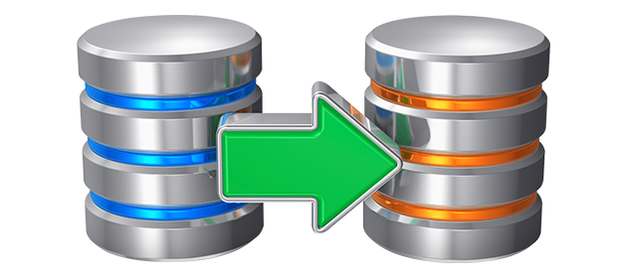
Hình 3.2: Dịch vụ Terabackup

- TeraServer:
Dịch vụ thuê Tera Server (Cloud VPS) là giải pháp máy chủ ảo trên nền điện toán đám mây. Với Tera Server, bạn hoàn toàn chủ động việc quản trị & cài đặt các ứng dụng cần thiết theo nhu cầu.
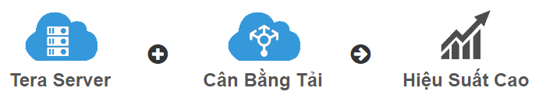
Hình 3.3: Mô tả dịch vụ mà công ty cung cấp

Mang lại cho doanh nghiệp hệ thống có những tính chất sau:
- Tính sẵn sàng cao
- Công nghệ ảo hóa
- Giao diện thân thiện
- An toàn bảo mật
- TeraCRM:
Công cụ quản lý quy trình nghiệp vụ doanh nghiệp (Workflow Automation & Business Workflow) và công cụ thiết kế quy trình nghiệp vụ trực quan (Visual Workflow) giúp dễ dàng xây dựng và triển khai quy trình nghiệp vụ vào hoạt động kinh doanh thực tế của doanh nghiệp.
- Tối ưu công tác quản lý
- Tự động hóa bán hàng
- Không cần cài đặt
- Email Marketing
- Ngoài ra: còn một số dịch vụ liên quan như: giải pháp mail cho doanh nghiệp (Zimbra), hosting, cho thuê chỗ đặt máy chủ, …

NỘI DUNG THỰC TẬP

Nghiên cứu và triển khai giải pháp sao lưu - khôi phục dữ liệu

Ahsay
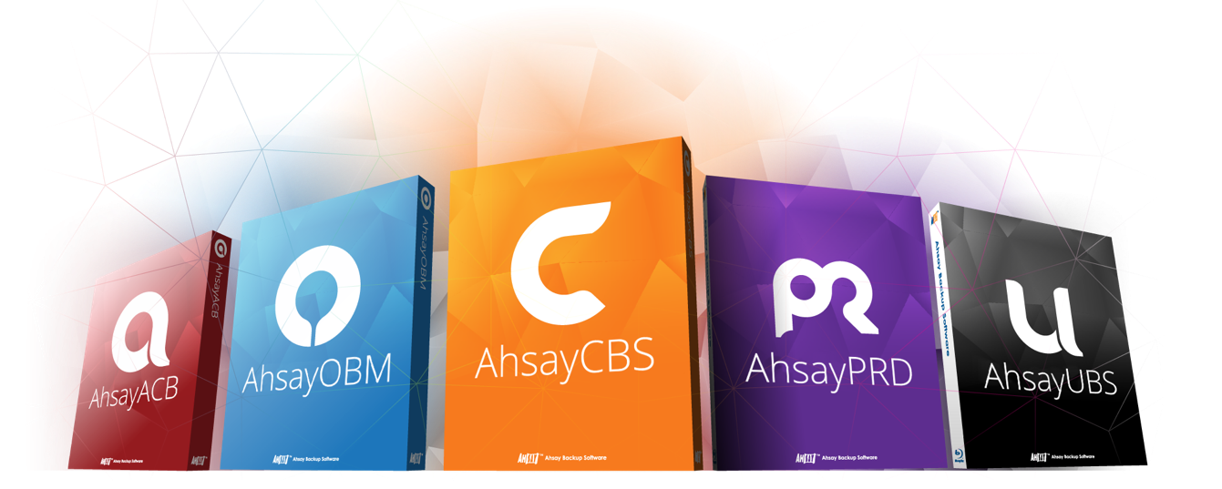
Hình 4.1: Các thành phần của giải pháp Ahsay.
Ahsay là phần mềm sao lưu dữ liệu vào mạng nội bộ và trên đám mây mạnh mẽ.
Ahsay Cloud Backup Suite (AhsayCBS) là một giải pháp phần mềm sao lưu trên máy chủ và máy khách tiên tiến cho các doanh nghiệp và MSP. Toàn bộ giải pháp có thể được triển khai trong một công ty để sao lưu tất cả các máy ảo, máy chủ, máy tính để bàn và máy tính xách tay. MSP cũng có thể sử dụng nó để cung cấp dịch vụ sao lưu cho khách hàng của họ.
Ahsay gồm 4 thành phần phần mềm cốt lõi: AhsayOBM, AhsayACB, AhsayMOB và AhsayCBS.
- AhsayACB
AhsayACB là một phần mềm dễ sử dụng để sao lưu PC và máy Mac.
Nó được trang bị các module để sao lưu File, Lotus Notes và Windows System.
Dữ liệu có thể được sao lưu vào bộ nhớ AhsayCBS, bộ nhớ mạng cục bộ (ví dụ: ổ USB, NAS và máy chủ file), máy chủ FTP/SFTP và lưu trữ đám mây (ví dụ: Amazon S3, Google Cloud Storage, Microsoft Azure, v.v.).
- AhsayOBM
AhsayOBM là một phần mềm toàn diện để sao lưu máy chủ, cơ sở dữ liệu và máy ảo.
Các mô-đun bổ sung khác nhau có thể được sử dụng cùng với AhsayOBM để sao lưu VMware, Hyper-V, Microsoft Exchange Server, Microsoft SQL Server, Cơ sở dữ liệu Oracle, Cơ sở dữ liệu MySQL, Lotus Domino, Lotus Notes, Hệ thống Windows, Windows System State (Active Directory), Office 365 Exchange Mailbox và tệp tin.
Dữ liệu có thể được sao lưu vào bộ nhớ AhsayCBS, bộ nhớ mạng cục bộ (ví dụ: ổ USB, NAS và máy chủ tệp), máy chủ FTP/SFTP và lưu trữ đám mây (ví dụ: Amazon S3, Google Cloud Storage, Microsoft Azure, v.v.).
- AhsayMOB V7.9
AhsayMOB là một ứng dụng di động để sao lưu các thiết bị Android và iOS.
Dữ liệu có thể được sao lưu vào bộ lưu trữ hoặc lưu trữ đám mây của AhsayCBS (Google Drive, Dropbox, OneDrive).
- AhsayCBS
AhsayCBS là một thành phần máy chủ được cài đặt trên một máy chủ vật lý hoặc máy ảo. Nó đi kèm với một bảng điều khiển để quản lý dựa trên web, để quản trị hệ thống dễ dàng toàn bộ hệ thống sao lưu, cũng như tất cả người dùng AhsayOBM/AhsayACB và dữ liệu sao lưu của họ thông qua bất kỳ trình duyệt web nào. Người dùng cũng có thể đăng nhập vào User Web Console để quản lý tập sao lưu, thực hiện sao lưu/khôi phục và theo dõi các hoạt động một cách trực tiếp.
Dữ liệu sao lưu của người dùng có thể được lưu trữ trên bộ nhớ trong AhsayCBS, máy chủ FTP/SFTP và lưu trữ đám mây (ví dụ: Amazon S3, Google Cloud Storage, Microsoft Azure, v.v.).
- Module mở rộng
Module mở rộng được kích hoạt, dữ liệu sao lưu và cài đặt hệ thống trên máy AhsayCBS có thể được sao chép sang máy AhsayCBS khác, máy chủ FTP/SFTP và lưu trữ đám mây.

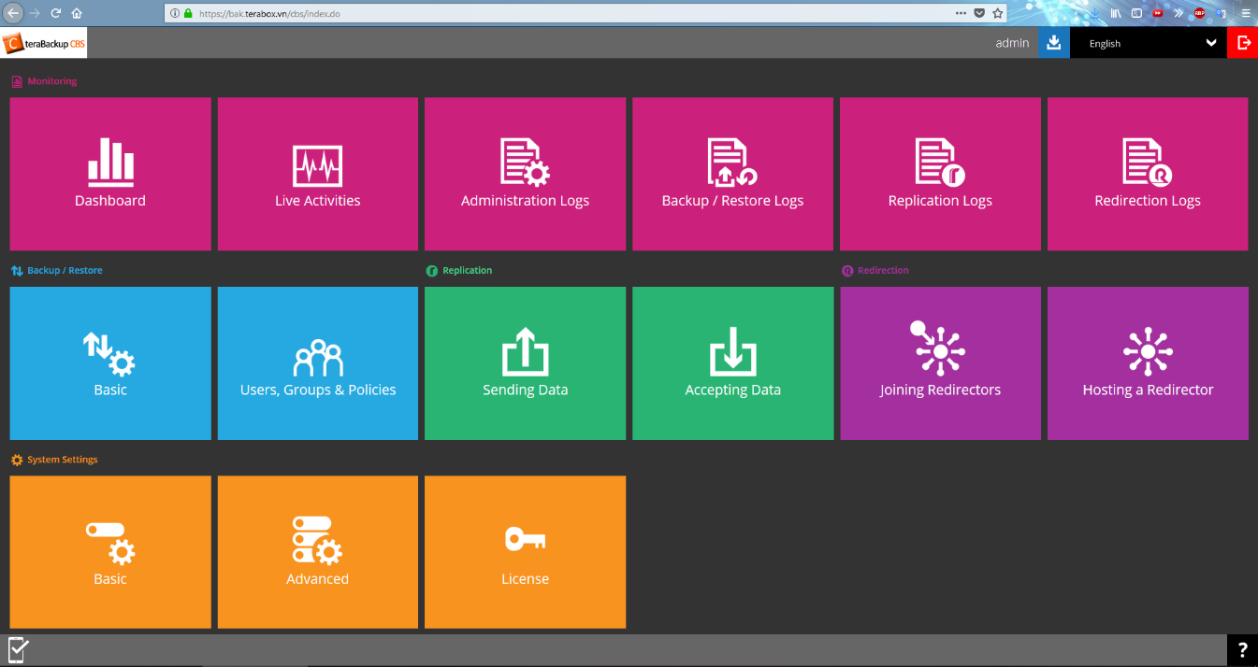
Hình 4.2: Giao diện quản trị chính của Ahsay tại Terabox.

Veeam
Terabox cung cấp giải pháp Veeam - giải pháp Backup, Restore, Replication tối ưu dành cho doanh nghiệp.
Veeam Backup & Replication không còn là một cái tên quá xa lạ cho các nhà triển khai ảo hóa hiện nay. Vai trò của giải pháp này tập trung ở vấn đề chính là backup, khôi phục và đảm bảo an toàn dữ liệu hạ tầng ảo đáp ứng hoàn toàn các nhu cầu từ bất kỳ độ lớn hay phức tạp của môi trường ảo hóa Vmware và hiện nay là hỗ trợ cả Hyper-V. Một số quan tâm chính mà giải pháp này mang lại:
- Hỗ trợ môi trường ảo hóa ESX/ESXi Vmware và Microsoft Hyper-V
- Tăng cường với kiến trúc backup phân tán cho các môi trường lớn và phúc tạp
- Ngoài giải pháp backup còn đi kèm theo trong bộ sản phẩm tập trung này là Replication.
- Hỗ trợ khôi phục nhanh hệ thống trực tiếp (start máy ảo trực tiếp) từ các tập tin backup đã được nén và dedup mà không cần restore các tập tin máy ảo ra hệ thống lưu trữ.
- Đa dạng hóa các phương thức restore từ một bản backup: restore máy ảo, tập tin máy ảo, tập tin bên trong OS của máy ảo hoặc dữ liệu của một ứng dụng đặc thù như AD, Exchange…
- Hỗ trợ incremental backup (Forward Incremental và Reversed Incremental Backup)
- Tăng cường khả năng lưu trữ với tính năng compress và deduplication giảm dung lượng đầu tư cho hệ thống backup
- Cung cấp report và các kết quả thông số backup realtime
Các thành phần hoạt động
Đâu tiên Veeam Backup&Replication không phải là một giải pháp một ứng dụng độc lập mà nó là một giải pháp một ứng dụng được thiết kế theo phương thức modular cho phép người dùng tùy biến hơn tùy độ lớn của môi trường ảo hóa và cả trong cấu hình. Như thế gói cài đặt của Veeam sẽ bao gồm nhiều thành phần gom lại (Components) để thiết lập thành một hạ tầng backup hoàn chỉnh. Trong đó một vai thành phần sẽ đóng vai trò core xử lý và một vài thành phần khác lại là tùy chọn thêm hỗ trợ cho việc vận hành quản trị với mảng hoạt động business tùy nhu cầu một số thành phần khác sẽ được thêm vào.
Tuy nhiên chú ý một điều các thành phần này hoàn toàn có thể triển khai chung một hệ điều hành (physical hoặc virtual) hoặc thành từng phần tách rời trên nhiều máy hỗ trợ cho nhu cầu mở rộng, hiệu suất, quản lý…
Veeam Backup&Replication sẽ bao gồm các thành phần sau
- Veeam backup server
Là một máy chủ physical hoặc virtual được cài đặt gói Veeam Backup&Replication đóng vai trò là hạt nhân chính cho cả hạ tầng backup có nhiệm vụ làm nơi trung tâm cấu hình và điều khiển các hoạt động backup resotre trên hệ thống. Các chức năng hoạt động chính:

- Quản lý các tác vụ backup, replication và restore
- Điều khiển việc lập lịch cho các job backup cũng như xác định việc phân bổ tài nguyên (khái niệm này cần hiểu phương thức và cách lưu trữ backup ở phần sau)
- Là nơi tập trung các thao tác cấu hình và quản lý các thành phần khác trong hạ tầng backup.
- Backup Proxy
Khi Veeam Backup Server được triển khai hoàn tất thì server này sẽ chịu toàn bộ các nhiệm vụ cho một qui trình backup bao gồm điều job backup và tiếp nhận xử lý các traffic backup từ các máy ảo khi thực hiện backup. Khi đó các dữ liệu backup sẽ được đẩy trực tiếp từ nguồn về đích là con Veeam Backup server. Trường hợp như thế chỉ được chấp nhận trong môi trường cực nhỏ với số lượng job và VM giới hạn nhưng trong môi trường lớn thì nó hoàn toàn vướng phải bài toán hiệu suất mà con server này chịu đựng
Để hoàn toàn tách rời nhiệm vụ xử lý các traffic backup cũng như tối ưu hóa và tạo ra môi trường tùy biến hơn Veeam đã cho rời một thành phần gọi là Backup Proxy chúng là các server có nhiệm vụ duy nhất là tiếp nhận và xử lý các dữ liệu backup (bao gồm cả việc phải compress và dedup) Khi đó các dữ liệu kết quả từ backup proxy là các data backup sẽ được lưu trữ tại Backup Repository.
Thành phần này được triển khai chỉ cho window server (physical hoặc virtual) trong môi trường ảo của bạn. Để tối ưu hơn về hiệu suất cho nhiều backup dồng thời thì việc thiết kế ra nhiều backup proxy là hoàn toàn cần thiết. Trong trường hợp này con Backup server sẽ điều phối “workload” đều ra các con proxy để nâng cao hiệu suất.
- Backup Repository
Là nơi được sử dụng để lưu trữ các dữ liệu backup, bản sao các VM và dữ liệu về quá trình replicate. Về mặt kỹ thuật backup reposutory là một thư mục trên hệ thống lưu trữ của doanh nghiệp. Việc sử dụng dụng khái niệm repository hpàn toàn cần thiết cho môi trường cần tách rời nơi lưu trữ backup có thể nhằm mục đích phân tải backup ra nhiều nơi trên hệ thống.
Về Backup Repository có một số loại như sau:
- Window server với local storage
- Linux server với local hoặc mount NFS
- CIFS (SMB) share
Việc xác định các server (window hay linux) làm backup repository thì backup server sẽ tự động deploy agent cần thiết xuống server đó đề control việc lưu trữ các dữ liệu backup và các tính năng khác.

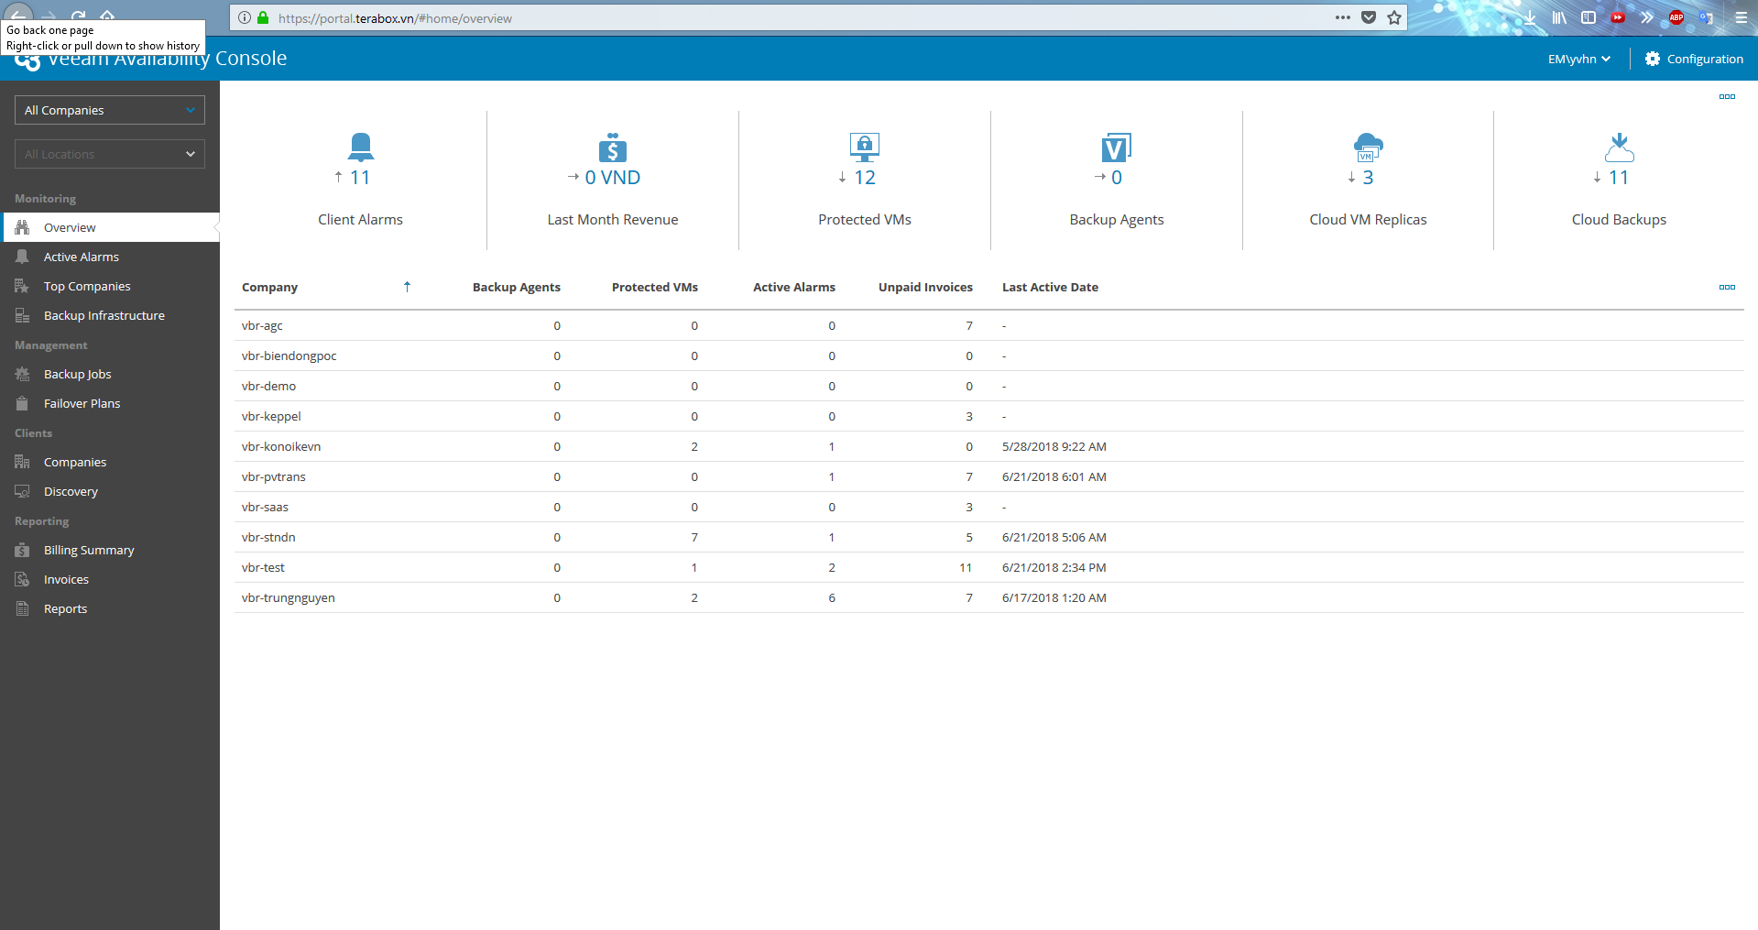
Hình 4.3: Giao diện quản trị chính của Veeam tại Terabox.

Nghiên cứu và triển khai giải pháp ảo hoá VMWare
Hệ thống của Terabox được triển khai và quản trị trên nền tảng ảo hoá VMWare.
Công nghệ ảo hóa là một công nghệ được ra đời nhằm khai thác triệt để khả năng làm việc của một máy chủ vật lý. Ảo hóa cho phép vận hành nhiều máy ảo trên cùng một máy chủ vật lý, dùng chung các tài nguyên của một máy chủ vật lý như CPU, Ram, ổ cứng, … và các tài nguyên khác. Các máy ảo khác nhau có thể vận hành hệ điều hành và ứng dụng trên cùng một máy chủ vật lý.
Công nghệ ảo hoá cho phép hợp nhất và chạy nhiều khối lượng công việc như các máy ảo trên một máy vi tính duy nhất. Một máy ảo là một máy tính được tạo ra bởi phần mềm, giống như một máy tính vật lý, chạy một hệ điều hành và các ứng dụng. Mỗi máy ảo có phần cứng ảo riêng của nó, bao gồm một CPU, bộ nhớ, đĩa cứng, và card mạng ảo, giống như phần cứng cho hệ điều hành và ứng dụng.
VMWare vSphere là bộ sản phẩm của VMWare, dùng để phục vụ nhu cầu ảo hóa hệ thống.
vSphere gồm 3 thành phần chính:
- VMWare ESXi Server: lớp ảo hóa chính chạy trên nền server vật lý (hay còn gọi là Hypervisor), có nhiệm vụ quản lý tài nguyên phần ứng và phân phát cho các máy ảo (Virtual Machines).
- VMware vCenter Server: trung tâm quản lý chính của môi trường ảo hóa.
- VMWare vSphere Client: chương trình cho phép truy cập, quản lý từ xa vào vCenter (hoặc ESXi).
Trong VMWare vCenter Server gồm các tính năng chính:
- vMotion
- Storage vMotion
- High Availability (HA)
- Fault Tolerance (FT)
- Distributed Resource Scheduler (DRS)
- Distributed Power Management (DPM)
- Storage DRS
Các máy chủ của Terabox được đặt trên đám mây.

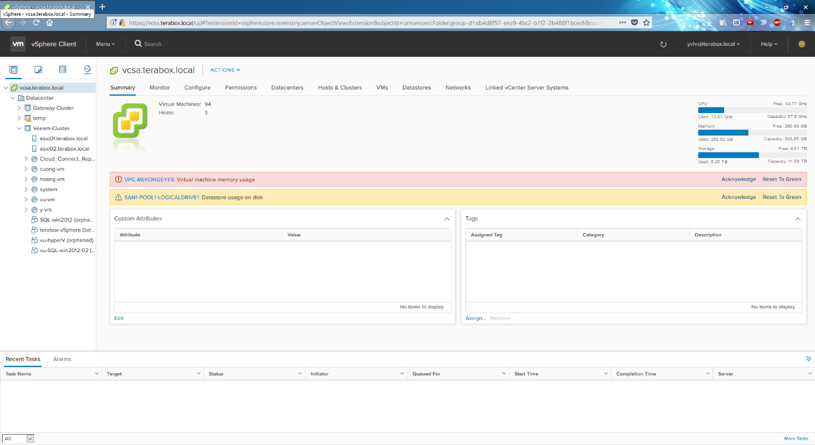
Hình 4.4: Giao diện quản trị VMWare vSphere bằng VMWare vSphere Web Client của Terabox.

Nghiên cứu và triển khai giải pháp router Vyatta
Hệ thống mạng tại Terabox được cấu hình với Router Vyatta (vyOS) trên nền VMWare.
Công ty Vyatta được thành lập vào năm 2005. Công ty với khoảng 50 nhân viên, cung cấp các sản phẩm chủ yếu về hệ thống mạng. Các thành viên sáng lập Vyatta gồm nhiều chuyên gia trong lĩnh vực hệ thống mạng. Không giống như những công ty khác, đội ngũ Vyatta sở hữu những kiến thức tổng hợp về các thiết bị mạng, các mã nguồn mở trên thị trường và các nền tảng về mạng. Đồng thời với kiến thức về hệ thống mạng rộng khắp và kinh nghiệm dồi dào về mã nguồn mở và về các thiết bị mạng có được từ các công ty nổi tiếng như Cisco, Nortel, Redhat, BlueCoat Systems, Sun Microsystems, Redback Networks, Digital Island, Level 3, Internap, Hewlett-Packard, Oracle, AMD… Vào tháng 3 năm 2006, công ty đã tung ra thị trường phiên bản Vyatta chạy trên nền Linux miễn phí đầu tiên cho phép download.
Vyatta chạy dựa trên phần mềm mã nguồn mở, và chạy trên phần cứng tiêu chuẩn x86. Vyatta có bộ định tuyến và cơ chế bảo mật như các phần cứng router thông dụng, các tính năng cơ bản là: Ipv4, Ipv6, Ripv2, OSPFv3, BGP4, DHCP server/client, 802.1Q Vlan, WAN hỗ trợ với DSL, hỗ trợ kết nối Lan đến 10GbE, cân bằng tải WAN, Voip QoS, Firewall, VPN web-to-site, Nat, xác thực RADIUS và TACACS+… Ngoài các tính năng tương đương như một router Cisco, Vyatta chạy trên nền tảng mã nguồn mở vốn được các chuyên gia đánh giá cao, bên cạnh đó giá thương mại các sản phẩm của Vyatta cũng là một trong những yếu tố hấp dẫn nhất đối với các nhà quản trị mạng. Vyatta dễ sử dụng, tính thương mại, độ tin cậy cao cho trung tâm dữ liệu.
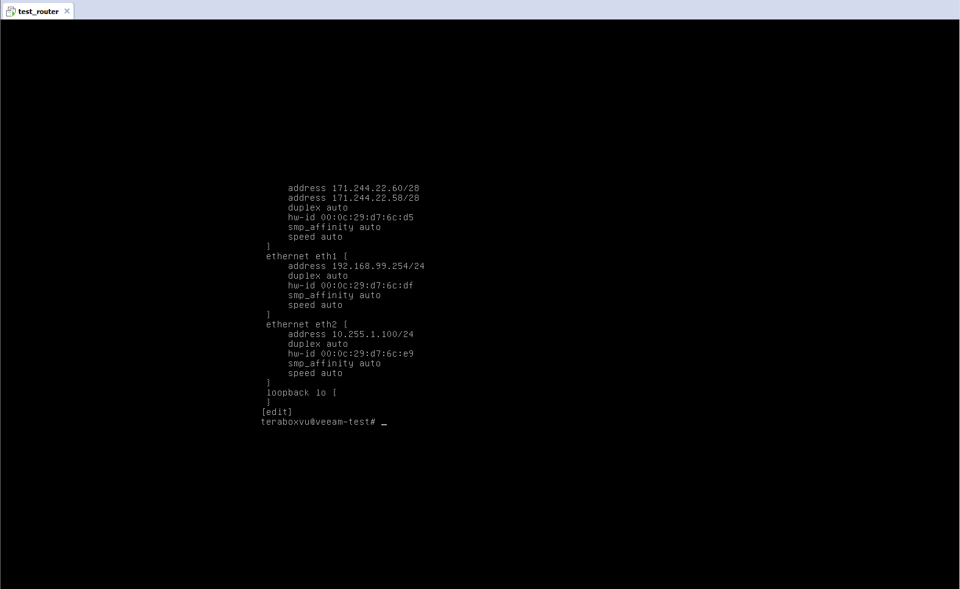
Hình 4.5: Giao diện quản trị chính của một router vyOS tại Terabox.

Nghiên cứu và triển khai giải pháp tường lửa mã nguồn mở IPFire
IPFire được xây dựng dựa trên netfilter và được tin cậy bởi hàng ngàn công ty trên toàn thế giới.
IPFire có thể được sử dụng như tường lửa, máy chủ proxy hoặc cổng VPN - tất cả đều phụ thuộc vào cách ta định cấu hình nó. Nó có tính linh hoạt với các tùy biến tuyệt vời.
IDS (hệ thống phát hiện xâm nhập) được xây dựng sẵn để các cuộc tấn công được phát hiện và ngăn chặn từ ngày đầu tiên. Và với sự giúp đỡ của Guardian (tùy chọn add-on), ta có thể thực hiện phòng ngừa tự động.
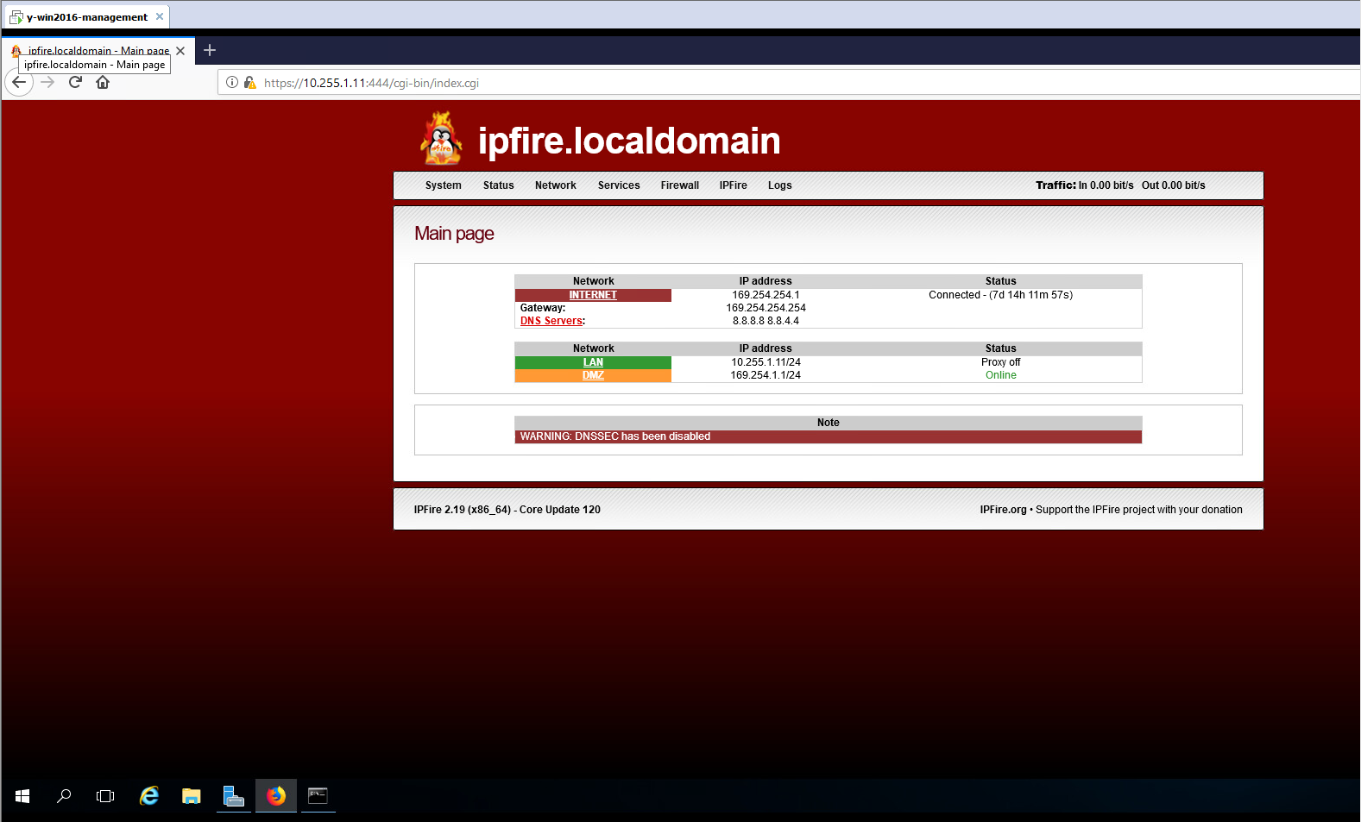
Hình 4.6: Giao diện quản trị trên nền Web của một tường lửa IPFire trong hệ thống Terabox.

Triển khai dịch vụ mail server Zimbra
Terabox cung cấp giải pháp email cho doanh nghiệp, sử dụng giải pháp Zimbra.
Zimbra, một công ty mã nguồn mở, đang phát triển một ứng dụng email Online server sáng tạo, hoạt động trên nền web cùng tên. Zimbra mail online server hoạt động dựa trên nền Ajax, công nghệ chuyên dùng để xây dựng những ứng dụng web giàu nội dung. Khi sử dụng Zimbra, bạn sẽ không phải rời cửa sổ chính (main window) để để kiểm tra hòm thư hoặc để xem lịch… Thay vào đó, chỉ cần di con trỏ tới đường dẫn, một cửa sổ dạng popup sẽ mở ra và hiển thị đầy đủ những thông tin tương ứng.
Thông qua giải pháp Zimbra mail online server, bạn có thể tiến hành các hoạt động với webmail mà không cần phải kết nối Internet, các thao tác sẽ được đồng bộ hóa khi có kết nối Internet trở lại, đồng thời hệ thống cho phép gửi và nhận thư qua giao thức POP3/IMAP.
Chương trình Zimbra được thiết kế hướng tới những khách hàng doanh nghiệp. Tuy nhiên, trong tương lai gần, ứng dụng sẽ tiếp tục được nâng cấp để hướng tới lớp đối tượng sử dụng rộng hơn cũng như các tính năng mới để có thể cạnh tranh với các “cây đa, cây đề” như Yahoo! và Google.
Mail Server Online Zimbra cho phép dễ dàng chèn thông tin vào lịch, thực hiện các thao tác chỉnh sửa văn bản… Với chức năng Zimbra Briefcase, người dùng có thể upload và lưu trữ các file trực tuyến để giảm bớt độ lớn file đính kèm. Ngoài ra còn có đặc tính Zimbra Tasks cho phép bạn quản lý danh sách công việc và lưu lại công việc đã làm từ lúc bắt đầu, hoặc theo ngày, khoảng thời gian hay phần trăm hoàn thành theo ý mình.
Các tính năng nổi bật của mail Zimbra:
Zimbra Mail Online Server cung cấp các chức năng giúp bạn xử lý công việc thông qua bảy thẻ (chức năng) cơ bản, và phía dưới các thẻ này là khung thao tác chính với các menu lệnh tương ứng cho từng thẻ.
- Thẻ Mail: Tương tác với các chức năng đọc thư, phân loại, chỉnh sửa và soạn thảo thư mới. Thư được gửi đi sẽ lưu vào mục Outbox và được gửi trong lần kết nối tiếp theo. Ngoài ra còn có nhều tính năng khác như IMAP/POP3…
- Thẻ Contact: Giúp bạn quản lý danh sách bạn bè thường xuyên giao tiếp. Ở bản Beta 3, chức năng này hiện chưa tương tác được với các webmail, vì thế khi thêm các thành phần mới ở đây thì trên webmail cũng sẽ không được cập nhật, và ngược lại.
- Thẻ Calendar: Đây là tính năng lên lịch cho công việc, hoạt động cũng như sinh hoạt hàng ngày của bạn. Với tính năng này, Zimbra mail online server có hỗ trợ các chuẩn iCal của Apple và Outlook trong Windows. Để thêm vào một sự kiện mới, bạn chọn New và điền đầy đủ các thông tin cần thiết liên quan tới sự kiện đó. Zimbra sẽ nhắc nhở bạn trước khi diễn ra sự kiện đó theo như thời gian bạn chọn.
- Thẻ Task: Sắp xếp, lên danh sách kế hoạch cần thực hiện và giúp chúng ta theo dõi tiến trình hoạt động của công việc đó, độ ưu tiên và khối lượng hoàn thành của công việc.
- Thẻ Documents: Chức năng này giúp người dùng soạn thảo dễ dàng các tài liệu văn bản hoặc bảng tính. Ngoài ra, nó còn giúp bạn in trực tiếp văn bản vừa soạn hoặc gửi cho các địa chỉ email khác.
- Thẻ Briefcase: Qua thẻ này, Zimbra mail online server cho phép người dùng lưu dữ liệu lên máy chủ và truy xuất trực tiếp dù bạn đang online hay offline. Nhờ đó, thay vì giữ lại các tập tin đính kèm trong thư điện tử, bạn có thể chuyển chúng vào trong Zimbra Briefcase để dễ dàng sử dụng ở bất kỳ đâu, chỉ cần nơi đó có Zimbra.
- Thẻ Preferences: Đây là thẻ chứa các chức năng chỉnh sửa nâng cao cho Zimbra. Qua đây, bạn có thể thay đổi theme, ngôn ngữ cho Zimbra, quy định cách hiện thị cho các email (thẻ Mail), quy định chữ ký cho mail gửi đi (thẻ Signatures), thiết đặt bộ lọc thư (thẻ MailFilter) hay thay đổi các phím tắt của ZIMBRA (thẻ Shortcuts) và một số tính năng nữa đang chờ bạn khám phá.
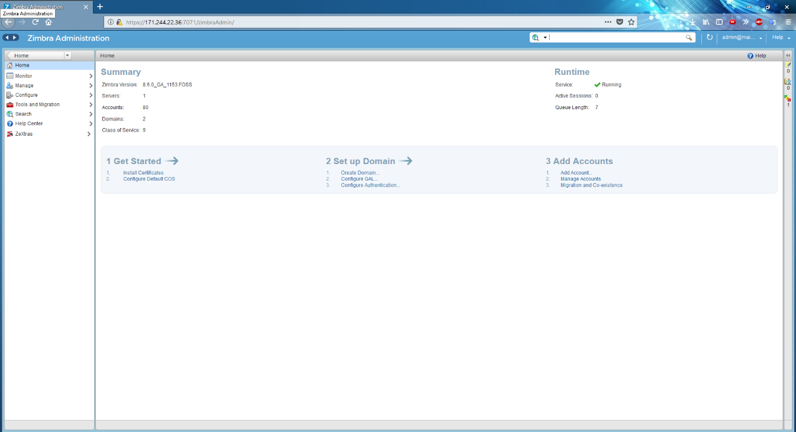
Hình 4.7: Giao diện quản trị mail server zimbra của doanh nghiệp đang sử dụng dịch vụ mail server của Terabox.

MỤC TIÊU VÀ KẾT QUẢ ĐẠT ĐƯỢC

Mục tiêu đề ra
Qua quá trình thực tập này, em cũng mong muốn đạt được các mục đích sau:
- Hiểu được cơ cấu hoạt động, tổ chức của công ty doanh nghiệp.
- Tiếp thu, mở rộng học hỏi được các kiến thức mới, công nghệ mới.
- Được ứng dụng, sử dụng những công nghệ mới, công nghệ thực tiễn.
- Được sử dụng các thiết bị máy móc, hệ thống thật.
- Có thể triễn khai một hệ thống thực tế cho công ty doanh nghiệp.
- Hoàn tất các nhiệm vụ được công ty giao phó.
- Rút ra những kinh nghiệm thực tế trong quá trình làm việc với doanh nghiệp
- Rèn luyện các kỹ năng cá nhân: làm việc nhóm, quản lý thời gian, xây dựng kế hoạch cá nhân.
Với mục tiêu đề ra này, em mong muốn có thể thực hiện được, đạt được kết quả để có thể sử dụng, áp dụng chúng vào những dự định sắp tới sau khi hoàn tất thời gian học tập tại trường.

Kết quả đạt được qua quá trình thực tập
Trải qua suốt thời gian 9 tuần làm việc tại công ty TNHH TeraBox, em đã học hỏi được nhiều điều, đạt được nhiều kiến thức thực tế, và rút ra các bài học cho bản thân mà trên ghế nhà trường chưa có được. Những gì đạt được trong quá trình thực tập tại công ty:
Về kiến thức: Em được trải mình với các giải pháp công nghệ thực tế đang được sử dụng rộng rãi, tuy vẫn còn bỡ ngỡ với các giải pháp này, nhưng em được sự giúp đỡ, hướng dẫn của các anh trong công ty để có thể giải quyết được các vấn đề khó trong quá trình tìm hiểu. Ngoài ra em còn được biết thêm các quy trình làm việc, quy trình xử lý sự cố chuyên nghiệp trong doanh nghiệp công nghệ.
Về cơ sở, hạ tầng: công ty TeraBox đã đáp ứng cho sinh viên các máy chủ VPS, hỗ trợ lớn cho quá trình làm việc của em, qua đó em được tiếp xúc với công nghệ thật, được tự tay mình xây dựng nên một hệ thống tương đối hoàn chỉnh, được trải nghiệm giải pháp thực tế mà khách hàng doanh nghiệp yêu cầu. Bên cạnh đó, em còn được làm việc ở môi trường đầy đủ tiện nghi.
Kinh nghiệm đạt được: Em được thực tế, triễn khai cùng đội ngũ nhân viên chuyên nghiệp của công ty TeraBox. Qua công việc này, em lại một lần hiểu rõ hơn về cách làm việc của công ty, qua đó hiểu được cụ thể chức năng, công việc của từng bộ phận, mỗi bộ phận nắm giữ một công việc trách nhiệm cụ thể.
Kết luận: Qua những gì trải nghiệm ở công ty, em đã đạt được hơn so với những gì đặt ra cho đợt thực tập này, những gì có được sẽ giúp ích rất lớn cho công việc của em sau khi tốt nghiệp.

Khó khăn và hạn chế
Trong quá trình thực tập được tiếp cận với nhiều kiến thức và công nghệ mới dẫn đến mất khá nhiều thời gian để tìm hiểu, làm quen và học tập.
Do quá trình thực tập tương đối ngắn, nghiên cứu các giải pháp chưa thật tường tận nên em gặp phải một số lỗi nhỏ trong công việc và phải nhờ các anh trong công ty hỗ trợ khắc phục.

-----HẾT------

